 | 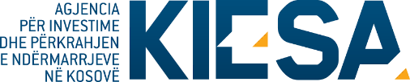
Republika e Kosovës
Republika Kosova - Republic of Kosovo

Qeveria - Vlada - Government
Ministria e Industrisë, Ndërmarrësisë dhe Tregtisë
Ministarstvo Industrije, Preduzetništva i Trgovine - Ministry of Industry, Entrepreneurship and Trade

Agjencia për Investime dhe Përkrahjen e Ndërmarrjeve në Kosovë
Kosovo Investment and Enterprise Support Agency
Agencija za Investicije i Podršku Preduzeča na Kosovu

IZJAVA POD ZAKLETVOM

Ja, dole potpisani, predstavnik subjekta podnosioca prijave u javnom pozivu za podnošenje prijave za učešće na štandu Kosova na sajmu ITB Berlin/Nemacka koja se održava 07.03.2023-09.03.2023, potvrđujem da ispunjavam uslove za učešće na ovaj poziv.

Prihvatam mogućnost krivičnih i građanskih sankcionisanja, novčanih kazni i kazni, ako iz nepažnje dostavljam bilo koji dokument ili izjavu koja sadrži informacije pogrešnog ili obmanjujućeg sadržaja, i takođe izjavljujem da nisam dobio sredstva iz drugih izvora finansiranja za iste aktivnosti.

Identifikacija subjekta
Naziv subjekta:
Puna adresa:
Predstavnik:
Ime i prezime
Pozicija
Potpis
Datum

